投标文件

项目名称:第四使馆区一期馆舍用地费用评估
投标人名称：北京康正宏基房地产评估有限公司
投标日期：2024年3月21日

评分索引表
序号 | 评分因素 | 分值 | 评分标准 | 投标文件  响应内容及页码
1 | 经验业绩 | 15 | 具有政府投资项目或国家重点工程等类似工作经验 | （一）具有政府投资项目或国家重点工程等类似工作经验  第2至7页
1 | 经验业绩 | 5 | 具有外事用地用房价值租金评估咨询等经验 | -
2 | 以往项目服务质量 | 20 | 对供应商以往所做的项目的服务质量进行评审 | 二、以往项目服务质量  第8至12页
3 | 报价合理性说明 | 10 | 报价说明 (包含报价依据计算公式等内容 )内容 | 三、报价合理性说明  第13页
4 | 报价 | 50 | 根据实际报价参考 | 四、报价函  第14页

目录
一、经验业绩 2
（一）具有政府投资项目或国家重点工程等类似工作经验 2
（二）具有外事用地用房价值租金评估咨询等经验 7
二、以往项目服务质量 8
（一）相关证明 8
（二）本项目实施团队主要人员名单 11
（三）项目负责人简历及资质证书 12
三、报价合理性说明 13
四、报价函 14

一、经验业绩

（一）具有政府投资项目或国家重点工程等类似工作经验
序号 | 项目名称 | 合同  签订时间 | 项目单位 | 项目单位  联系人/电话 | 项目内容  描述
1 | 北京市顺义区顺义新城第19街区19-69地块R2二类居住用地国有建设用地使用权出让价格评估 | 2023-4-1 | 北京市规划和自然资源委员会 | 孙一鸣010-55594129 | 估价对象位于顺义区后沙峪镇，本项目不存在回迁、回购等实物补偿内容，分别评估估价对象住宅、其他商服、公共服务用途地价水平，并结合土地开发总成本给出出让底价建议。项目已完结。
2 | 北京市平谷区兴谷新消费综合体项目PG00-0106-0104地块R2二类居住用地国有建设用地使用权出让价格评估 | 2023-4-1 | 北京市规划和自然资源委员会 | 孙一鸣010-55594129 | 估价对象位于平谷区兴谷街道，本项目不存在回迁、回购等实物补偿内容，分别评估估价对象住宅、其他商服、公共服务用途地价水平，并结合土地开发总成本给出出让底价建议。项目已完结。
3 | 北京市顺义区松香湖大街7号院按实测数据签订补充协议项目国有建设用地使用权出让地价评估 | 2023-4-1 | 北京市规划和自然资源委员会 | 刘袭明010-55595292 | 估价对象位于顺义区李桥镇，因地上科研用途建筑面积减少，地下新增地下科研用途，评估估价对象科研、地下科研用途楼面熟地价及政府土地出让收益。项目已完结。
4 | 北京市顺义区后沙峪镇东庄村A、C地块按规划文件签订补充协议项目国有建设用地使用权出让地价评估 | 2023-4-1 | 北京市规划和自然资源委员会 | 刘袭明010-55595292 | 估价对象位于顺义区后沙峪镇东庄村，因规划调整需补缴地价，容积率未变，地上用途调整，由地上住宅用途调整为地上商业用途及地上公共服务用途，地下新增地下商业（配套）、地下公共服务设施、地下车库用途，评估于估价期日住宅、商业（配套）、公共服务设施、地下车库用途的楼面熟地价及政府土地出让收益。项目已完结。
5 | 北京市密云区西门外大街8号楼501-505、516-520号现状商业用地国有建设用地使用权出让价格评估 | 2023-4-1 | 北京市规划和自然资源委员会 | 刘袭明010-55595292 | 估价对象位于密云区，评估估价对象在现状使用条件下的出让土地使用权正常市场价格及划拨土地使用权价格，用出让土地使用权正常市场价格，减去划拨土地使用权价格，作为评估结果。项目已完结。
6 | 河北省雄安新区启动区东部社区服务中心建设项目（E02-07-05、E02-07-06）居住配套设施用地及城市公园绿地与广场用地国有建设用地使用权出让价格评估 | 2022-1-12 | 河北雄安新区管理委员会规划建设局 | 尹芳19801989530 | 估价对象位于河北雄安新区启动区，本项目仅评估估价对象商业用途部分的出让地价，为出让方通过集体决策确定土地出让底价提供参考依据。项目已完结。
7 | 河北雄安新区启动区金融岛一体化项目（E03-03-10、E03-03-14、E03-07-03、E03-07-04、E03-07-05、E03-08-01、E03-08-02地块）共7个地块及周边市政道路项目商业服务业用地、城市公园绿地与广场用地、道路用地国有建设用地使用权出让价格评估 | 2023-3-31 | 河北雄安新区管理委员会自然资源和规划局 | 尹芳19801989530 | 估价对象位于河北雄安新区启动区，本项目需受让方配建交通枢纽项目，配建工程总投资不低于6.76亿元，为出让方通过集体决策确定土地出让底价提供参考依据。项目已完结。
8 | 河北雄安新区复兴（起步区4号）220千伏输变电工程（地块编号E01-03-03）项目公用设施用地国有建设用地地下空间使用权划拨价格评估 | 2023-3-31 | 河北雄安新区管理委员会自然资源和规划局 | 尹芳19801989530 | 估价对象位于河北雄安新区启动区，本项目评估估价对象国有建设用地地下空间使用权划拨价格，为供地方通过集体决策确定土地出让集体决策确定国有建设用地地下空间使用权划拨价格提供参考依据。项目已完结。

北京市国有自然资源（建设用地）使用权有偿配置价格评审——顺义区平谷区

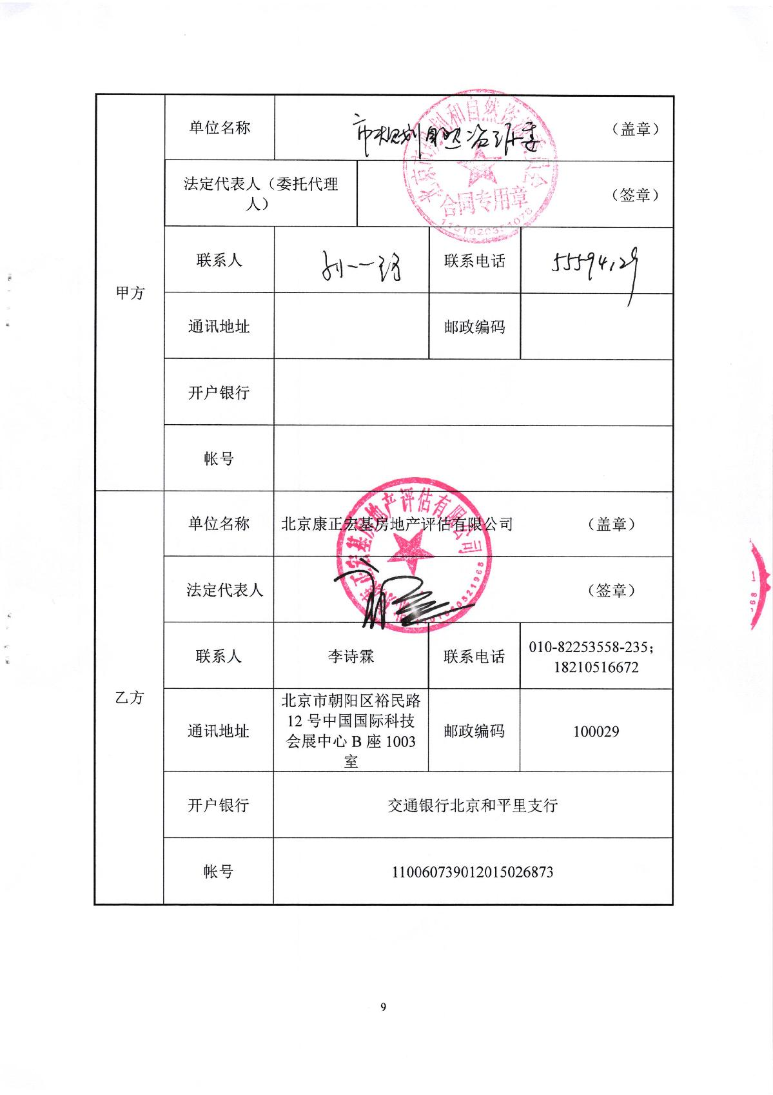

北京市国有自然资源（建设用地）使用权有偿配置价格评审——顺义区密云区平谷区
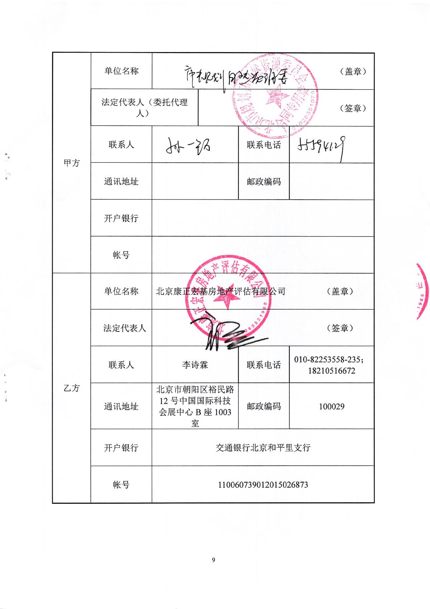

雄安新区2023年土地评估服务
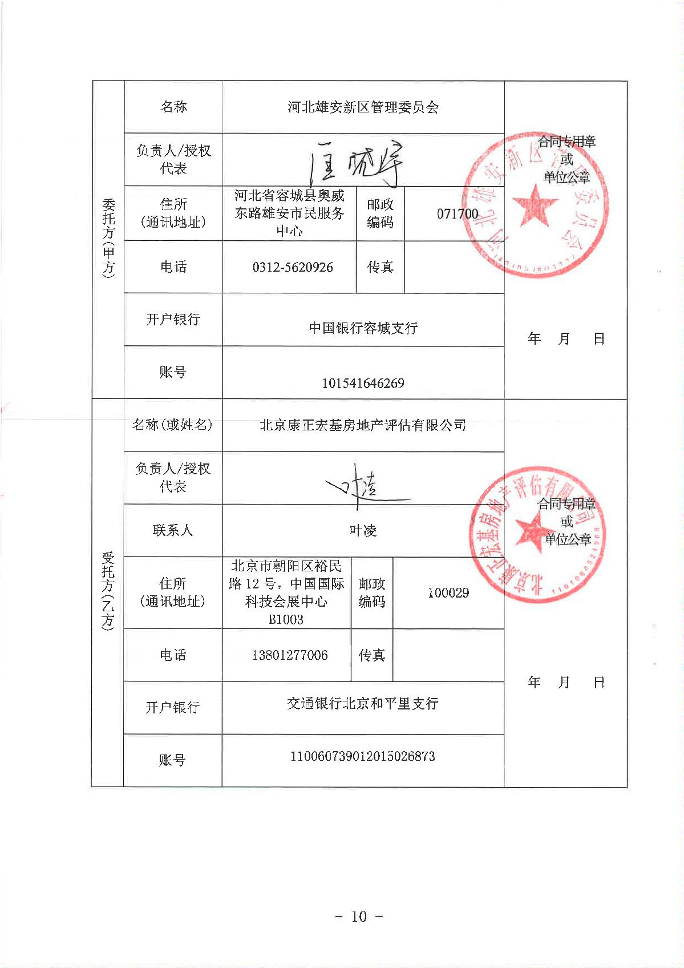

（二）具有外事用地用房价值租金评估咨询等经验
无。

二、以往项目服务质量

（一）相关证明
丰台区人民政府-丰台区经济发展突出页献奖（2010 年)
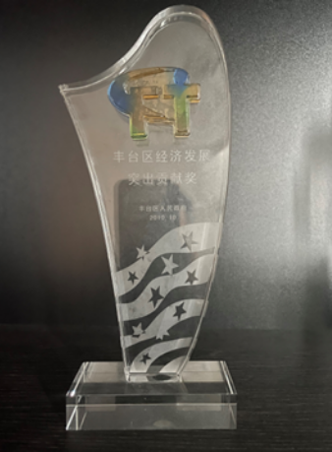

北京市门头区人民政府-门头沟区采空棚户区
房屋整体征收工作先进集体(2012年)
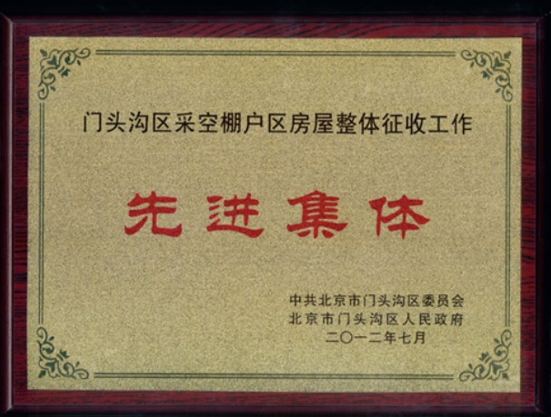

中国农业银行北京分行最佳个贷业务合作伙伴（2019年）

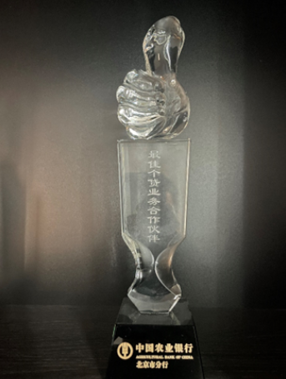

（二）本项目实施团队主要人员名单
拟担任  职务、分工 | 姓名 | 职称 | 专业 | 从业资格 | 相关工作年限
项目负责人 | 叶凌 | 高级 | 区域经济 | 土地估价师、房地产估价师、资产评估师 | 28
管理负责人 | 齐宏 | 高级 | 城市规划 | 房地产估价师 | 30
管理负责人 | 陈颖 | 中级 | 房地产经营管理 | 土地估价师、房地产估价师 | 21
技术负责人 | 梁津 | 高级 | 法律 | 土地估价师、房地产估价师 | 28
技术负责人 | 魏伯欣 | 中级 | 土地资源管理 | 土地估价师、房地产估价师 | 21
技术负责人 | 崔锴 | 中级 | 管理工程 | 土地估价师、房地产估价师 | 20
服务工作负责人 | 赵雯 | 中级 | 土地资源管理 | 土地估价师 | 14
审核负责人 | 刘俊财 | 中级 | 经济法 | 土地估价师、房地产估价师 | 29
项目组成员 | 刘朝阳 | 中级 | 经济地理与城乡区域规划 | 土地估价师、房地产估价师 | 24
项目组成员 | 郑燚 | 中级 | 土木工程 | 土地估价师、房地产估价师 | 21
项目组成员 | 刘敬东 | 中级 | 工业管理工程 | 土地估价师、房地产估价师、资产评估师 | 31
项目组成员 | 王明君 | 中级 | 生态环境监理 | 土地估价师、房地产估价师 | 16
项目组成员 | 吴薇 | 中级 | 投资经济管理 | 土地估价师、房地产估价师 | 31
项目组成员 | 苏海 | 中级 | 土地规划与利用 | 土地估价师、房地产估价师 | 29
项目组成员 | 朱彤 | 中级 | 土地利用规划 | 土地估价师、房地产估价师 | 29
项目组成员 | 周文茜 | 中级 | 国际经济与贸易 | 土地估价师、房地产估价师 | 24
项目组成员 | 王鹏 | 中级 | 经济信息管理 | 土地估价师、房地产估价师 | 26

（三）项目负责人简历及资质证书

姓名 | 叶凌 | 年龄 |  | 52 |  | 职称 |  |  | 高级
身份证号码 | 110105197008027748 |  |  |  |  | 职务 |  |  | 副总经理
毕业学校 | 首都经济贸易大学 |  |  |  |  | 专业 |  |  | 区域经济
现所在机构或部门 | 北京康正宏基房地产评估有限公司  综合事业部 |  |  |  |  | 相关工作年限 |  |  | 28
拟在本项目担任中职务 |  |  | 项目负责人
主要经历 | 1993.7-1994.3 北京房地产评估所，估价员  1994.3-2000.1北京京港房地产评估有限公司，项目经理、部门经理、技术总监  2004.11-2012.9 北京京港房地产评估有限公司，副总经理  2012.9-至今，北京康正宏基房地产评估有限公司，副总经理
日期 | 参加过的相关项目名称/成果情况 |  |  |  | 担任何职（负责人/参加者） |  | 是否已完成 | 备注
2020年12月28日 | 北京市通州区北京城市副中心FZX-0902-0229、0230地块B2商务用地国有建设用地使用权出让价格评估 |  |  |  | 负责人 |  | 已完成 | ——
2021年3月17日 | 北京市通州区宋庄镇双埠头村、大庞村、大兴庄村土地一级开发项目TZ03-0403-6001等地块R2二类居住用地、B1商业用地、A334幼儿园用地国有建设用地使用权出让价格评估 |  |  |  | 负责人 |  | 已完成 | ——
2021年8月3日 | 北京市海淀区海淀镇树村5号地南地块按规划文件签订补充协议项目国有建设用地使用权出让地价评估 |  |  |  | 负责人 |  | 已完成 | ——
2021年8月9日 | 北京市海淀区清河嘉园西区6号、7号楼按实测数据签订补充协议项目国有建设用地使用权出让地价评估 |  |  |  | 负责人 |  | 已完成 | ——

三、报价合理性说明
根据国家发展改革委《关于放开部分服务价格的通知》（发改价格12014]2732 号），要求从2015年1月1日起放开土地和房地产价格评估服务收费标准。依据文件精神，我司参考原《国家计委、建设部关于房地产中介服务收费的通知》（计价格[1995]971号)、原北京市物价局、北京市房屋土地管理局颁发的《关于房地产中介服务收费的通知》（京价(房)字[1997]第398号)及行业水平，采用差额定率分档累进计费方式，制定我司评估服务收费标准。
为规范估价服务收费行为，维护估价服务当事人的合法权益，以土地、房地产为主的不动产价格评估费，区别不同情况，按照不动产价格总额采取差额定率分档累进计收。具体收费标准见附表：
土地价格评估计费标准
序号 | 土地价格总额（万元） | 收费标准（‰）
1 | 100以下（含100） | 4
2 | 101-200部分 | 3
3 | 201-1000部分 | 2
4 | 1001-2000部分 | 1.5
5 | 2001-5000部分 | 0.8
6 | 5001-10000部分 | 0.4
7 | 10000以上部分 | 0.1

特此承诺。

投标人名称（加盖公章）： 北京康正宏基房地产评估有限公司
日 期：2024年3月21日

四、报价函
致:中华人民共和国外交部行政司
我司很高兴接受贵方的邀请参加第四使馆区一期馆舍用地费用评估招标工作，我方已经全面了解贵方的评估需求。现报价如下;
根据国家发展改革委《关于放开部分服务价格的通知》（发改价格12014]2732 号），要求从2015年1月1日起放开土地和房地产价格评估服务收费标准。依据文件精神，我司参考原《国家计委、建设部关于房地产中介服务收费的通知》（计价格[1995]971号)、原北京市物价局、北京市房屋土地管理局颁发的《关于房地产中介服务收费的通知》（京价(房)字[1997]第398号)及行业水平，采用差额定率分档累进计费方式，制定我司评估服务收费标准。具体收费标准见附表：
土地价格评估计费标准
序号 | 土地价格总额（万元） | 收费标准（‰）
1 | 100以下（含100） | 4
2 | 101-200部分 | 3
3 | 201-1000部分 | 2
4 | 1001-2000部分 | 1.5
5 | 2001-5000部分 | 0.8
6 | 5001-10000部分 | 0.4
7 | 10000以上部分 | 0.1
我司承诺按照上述计费标准计算出的收费总额基础上，取费折扣：3折，所报取费折扣为我司在合同履行过程中的取费折扣。

投标人名称（加盖公章）： 北京康正宏基房地产评估有限公司
日 期：2024年3月21日

